**2020-2021 оқу жылында**

**«Мемлекеттік тіл-ұлт тірегі» атты тіл апталығында Жамбыл атындағы ЖОББМ өткізілген іс-шара туралы**

**Анықтама**

Жамбыл атындағы ЖОББМ 2020-2021 оқу жылында 21-28 қыркүйек аралығында «Мемлекеттік тіл-ұлт тірегі» атты іс-шаралар 2-10 сыныптар арасында жоспарланып өткізілді. 6-10 сыныптар аралығында видеороликтер үш тілде түсіріліп, әлеуметтік желіге жарияланған болатын. «Тіл тірегіміз, соғып тұрған жүрегіміз» атты 2-4 сыныптар аралығында сурет байқауы өтті. «Үш тұғырлы- тіл ұлт келешегі» деген тақырыпта 5-10 сыныптар шығарма жазды. 2-6 сыныптар аралығында түрлі тақырыптарда жоспар бойынша тәрбие сағаттарын сынып жетекшілері өткізді. 28 қыркүйектен бастап 2-10 сыныптарға мектеп кітапханашысы «Тіл-ұлттық қазына» атты көрме өткізді.

**«Тіл тірегіміз, соғып тұрған жүрегіміз» атты сурет байқауының жеңімпаздары**

1-ші орын иегері Ақылжан Айару, 3 «а»

2-ші орын иегері Төлебаев Ерасыл, 2 «а»

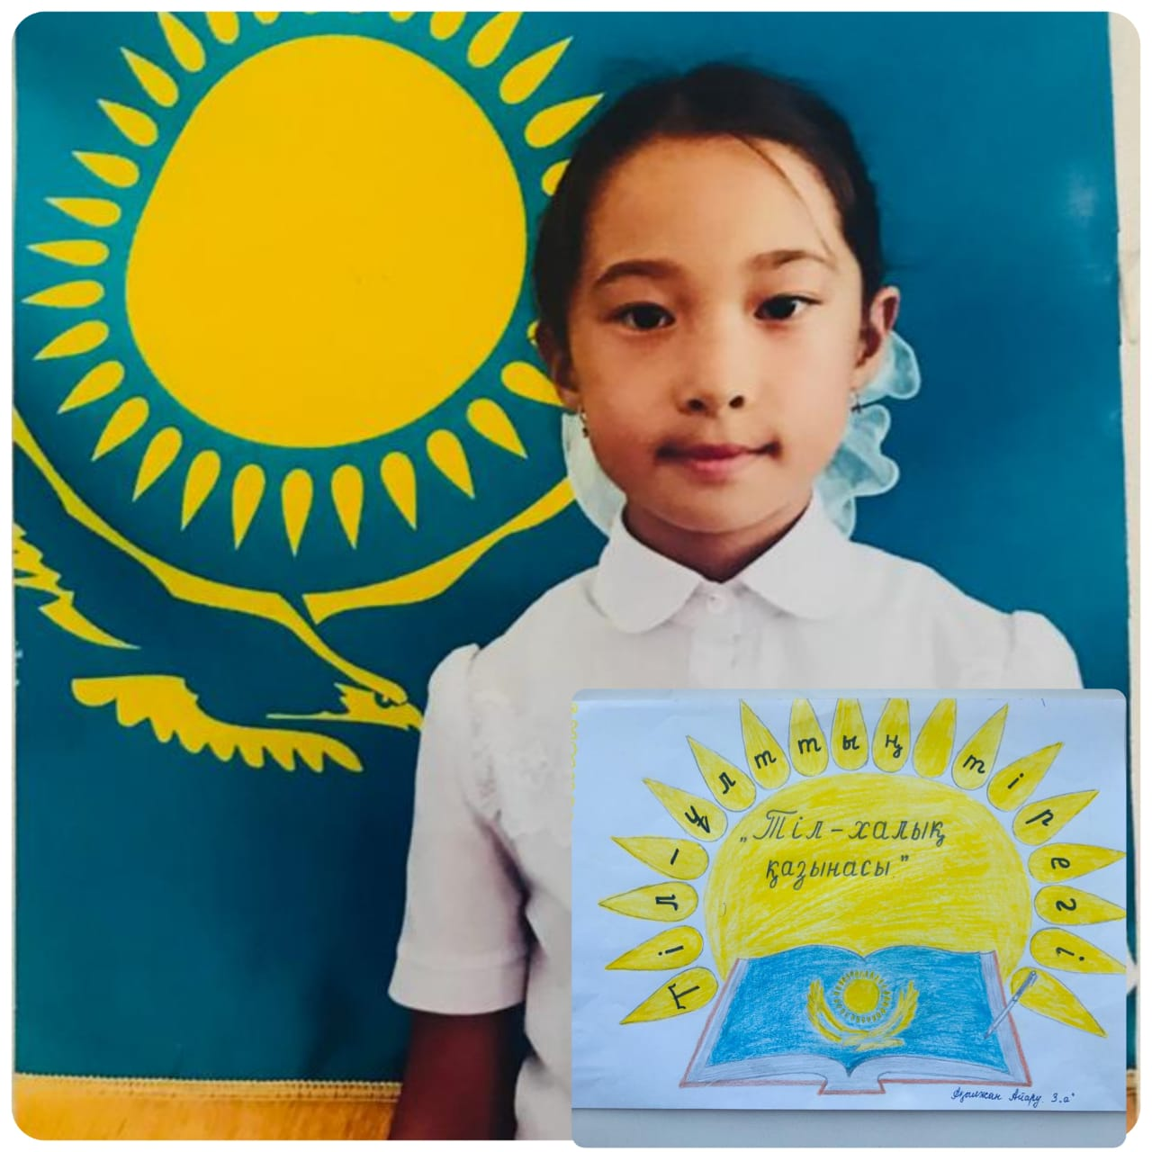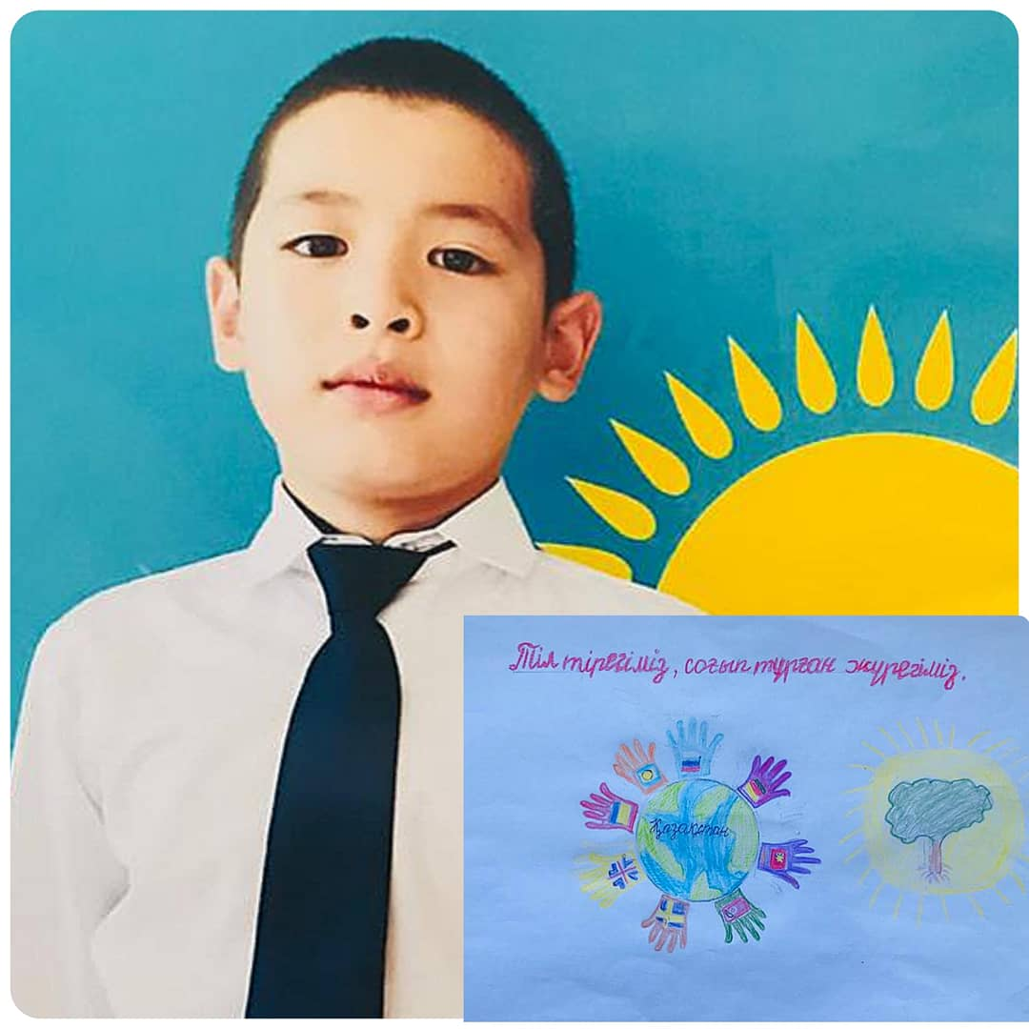

**«Тіл- ұлттық қазына» атты көрме**

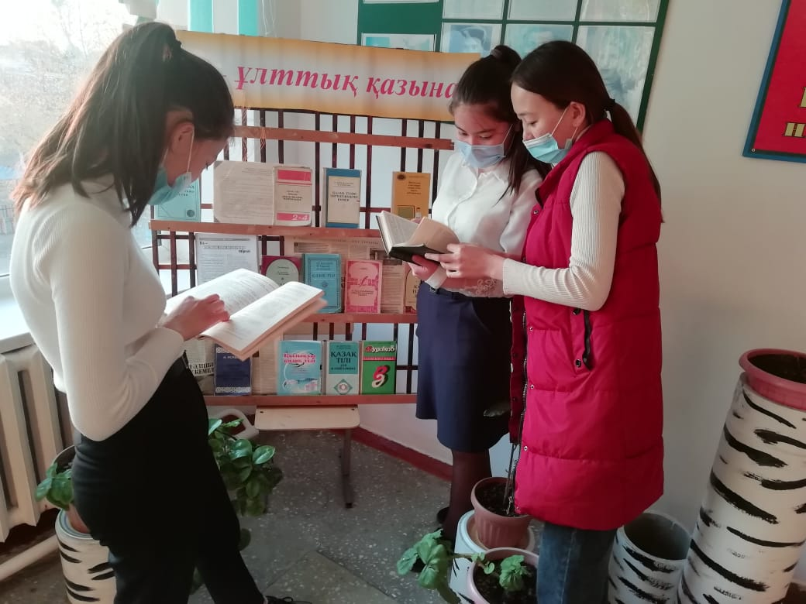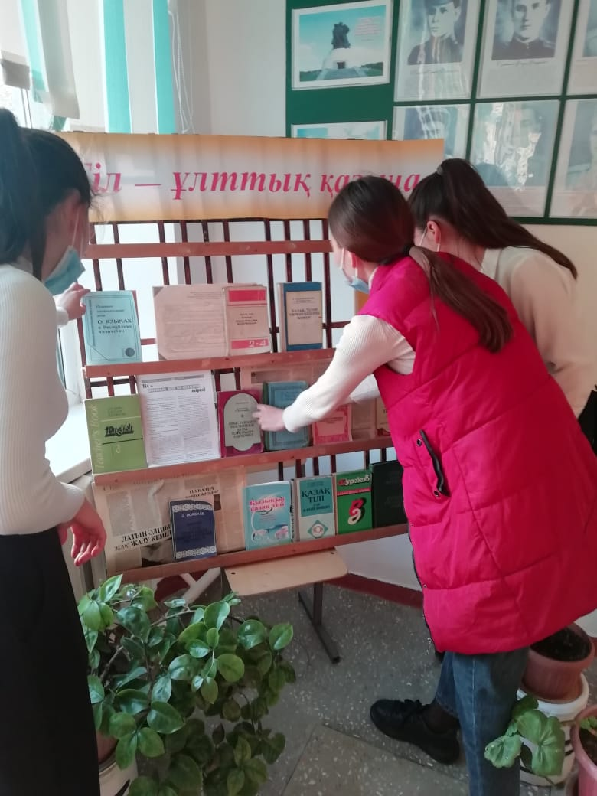

**Орындаған:ТІЖО Алманова А.М.**